К празднику Победы обучающиеся объединения «Палитра» подготовили мини-выставки, посвященные ожиданию победы, памяти ветеранов, подаривших ее... Зрители отметили две содержательные тематические экспозиции: «Война глазами художников-ветеранов» и «Рисунок как оружие Победы», где была выражена важная роль художника в Великой Отечественной войне.
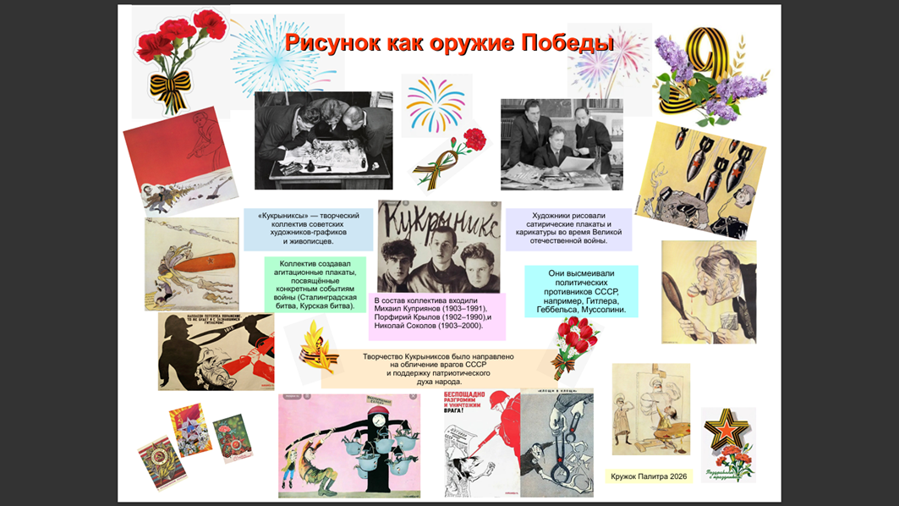
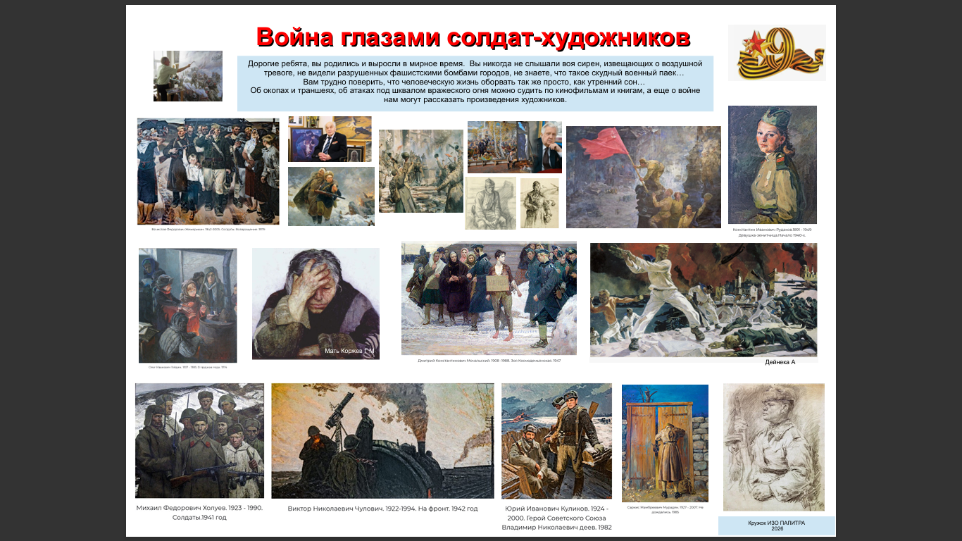
А также ребята приняли участие в конкурсах рисунка «Подвигам Родины — вечная слава» и «Сердцем единым». Все участники проекта получили нагрудные георгиевские ленточки и дипломы от объединения.
